我國老年經濟安全之研析-兼論職業安全相關問題
一、我國經濟戶長為65歲以上之戶數逐年增加，且有半數呈可支配所得低於消費支出情形，鑑於日、韓兩國存有老年貧窮問題，允宜加強高齡勞工經濟狀況掌握與協助，以維老年經濟安全
隨著我國人口快速老化，經濟戶長為65歲以上家庭經濟狀況、占中低收入及低收入戶比重之趨勢、消費者物價指數(CPI)對於高齡家庭影響及國際間老人貧窮率情形等各項老年經濟資訊應即時掌握，俾訂定完善措施，以確保老人經濟安全。經查：
(一)111年度每戶可支配所得按5分位組分，每戶所得高低差距6.15倍，每人所得高低差距3.93倍，最低所得組經濟戶長為65歲以上各比率逐年增加，且已逾六成
1.依據主計總處112年10月提出之「111 年家庭收支調查報告」，將111年度家庭可支配所得由小至大排列，並按戶數分成5等分(表3-1-1)，最高20%家庭及最低20%家庭(即第5分位組及第1分位組)均較110年增加1.8%，高、低所得差距6.15倍，與110年相當。
2.按每戶可支配所得五等分位分析，111年度每戶經濟戶長為65歲以上者之比率25.06%，分別較90年度及110年度增加11.78及1.08個百分點；且在第1分位組之比率由90年度40.71%，至111年度增加至63.62%，較以往年度增加，顯示我國經濟戶長為65歲以上且位在最低所得組之比率逐年增加，並已逾六成。
3.若依「每人」可支配所得分析，110年度及111年度全體家庭之每人可支配所得分別為37.74萬元及39.17萬元，第1分位組分別為18.09萬元及18.66萬元，第5分組分別為70.79萬元及73.4萬元，所得均呈增加情形；111年度之五等分位倍數為3.93倍，較110年度3.91倍，增加0.02倍，111年度吉尼係數0.279高於110年度之0.277，所得分配不均之程度略有增加。
表3-1-1 我國家庭所得五等分位分配狀況表
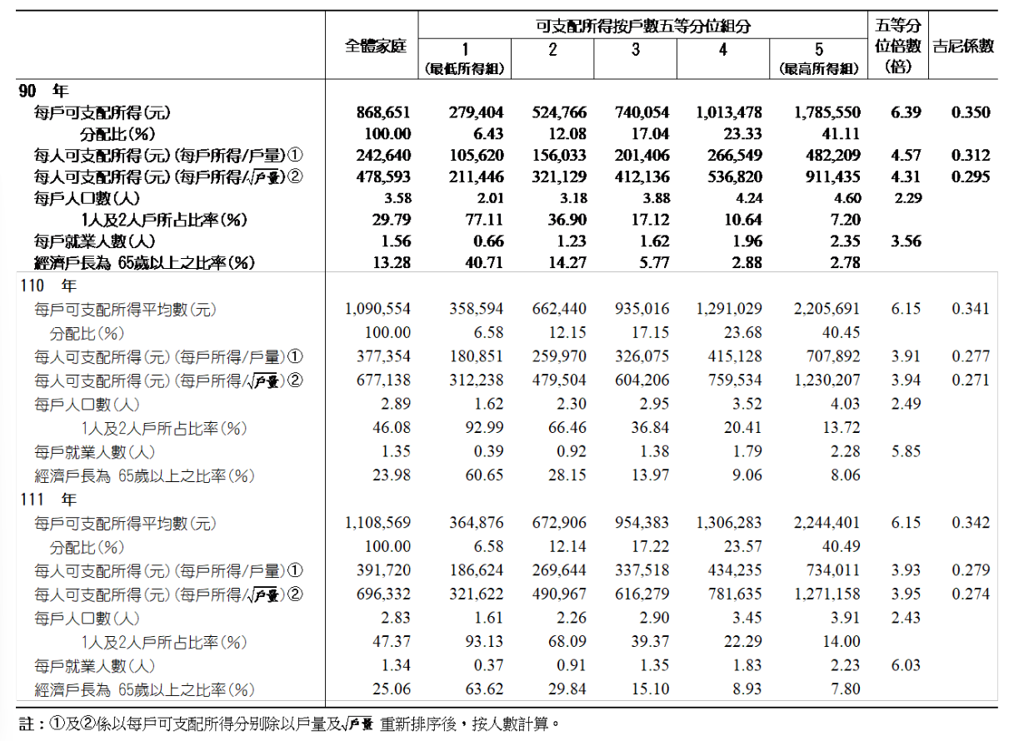
資料來源：主計總處112年10月出版「111 年家庭收支調查報告」，表2。

(二)半數「經濟戶長為65歲以上家庭」存有可支配所得低於消費支出情形
1.進一步分析平均每戶可支配所得及消費者支出情形，111年度我國按可支配所得戶數五等分位之資料(詳表3-1-2)，全體家庭平均每戶2.83人，可支配所得為110.86萬元，消費支出83.45萬元；經濟戶長為65歲以上家庭，平均每戶1.94人，可支配所得為68.45萬元，消費支出58.44萬元，均低於全體家庭平均數。
2.前揭「經濟戶長為65歲以上家庭」第1分位組計114萬1,187戶(占65歲以上全體家庭之50.78%)，該組可支配所得35.12萬元低於消費支出38.04萬元，差額約3萬元，高於全體家庭第1分位組差額1.74萬元；基此，半數經濟戶長為65歲以上家庭可支配所得低於消費支出，且短差情形較全體家庭嚴峻，可支配所得雖不包括股票交易、不動產交易損益，惟仍為衡量家庭收入重要指標，短差情形應予正視。
表3-1-2 111年度平均每戶可支配所得及消費支出依可支配所得按戶數五等分位分-按全體家庭及65歲及以上組區分表
單位：戶；人；新臺幣元
組別 | 總平均
全體家庭 | 戶數 | 平均每戶人數 | 可支配所得 | 消費支出
總平均 | 8,968,428 | 2.83 | 1,108,569 | 834,537
第1分組 | 1,793,686 | 1.61 | 364,876 | 382,209
第2分組 | 1,793,686 | 2.26 | 672,906 | 605,971
第3分組 | 1,793,686 | 2.90 | 954,383 | 800,767
第4分組 | 1,793,686 | 3.45 | 1,306,283 | 1,008,897
第5分組 | 1,793,684 | 3.91 | 2,244,401 | 1,374,842
65歲及以上組 | 戶數 | 平均每戶人數 | 可支配所得 | 消費支出
總平均 | 2,247,438 | 1.94 | 684,530 | 584,366
第1分組 | 1,141,187 | 1.62 | 351,207 | 380,421
第2分組 | 535,190 | 1.98 | 645,823 | 614,536
第3分組 | 270,848 | 2.22 | 910,091 | 772,725
第4分組 | 160,232 | 2.64 | 1,300,764 | 961,375
第5分組 | 139,981 | 3.07 | 2,408,088 | 1,335,663
說 明：消費支出包括：食品及非酒精飲料、菸酒及檳榔、衣著鞋襪及服飾用品等12類支出。
資料來源：彙整自111年家庭收支調查報告，第7表(頁85)。
(三)65歲以上中低收入戶及低收入戶人數逐年增加，並以112年度為最多
1.依衛福部統計，視中低收入老人之家庭經濟狀況，每人每月發給3,879元或7,759元生活津貼，112年度計核發19萬4,372人，補助168億8,586萬餘元，以保障老人經濟安全及維持基本生活。
2.我國中低收入戶與低收入戶103年度至112年度人數詳表3-1-3，112年度中低收入戶之「45歲-未滿65歲組」及「65歲以上組」，比率分別為23.45%及23.38%，均為近10年之新高。
3.112年度低收入戶之「65歲以上組」占整體比率為17.67%，為近10年來最高；65歲以上屬中低收入戶及低收入戶之人數，112年度達6萬4,740人，較103年度呈倍數增加，高齡經濟弱勢情形值得重視。
表3-1-3 103-112年度中低收入戶及低收入戶統計表 單位：人；%
年別 | 中低收入戶 |  |  |  | 低收入戶 |  | 中低收入戶與低收入戶合計
年別 | 45歲-未滿65歲 |  | 65歲以上(A) |  | 65歲以上(B) |  | 65歲以上(A+B)
年別 | 人數 | % | 人數 | % | 人數 | % | 人數 | %
103 | 61,294 | 17.56 | 4,531 | 7.39 | 28,446 | 7.95 | 32,977 | 4.67
104 | 66,173 | 18.58 | 5,652 | 8.54 | 29,103 | 8.50 | 34,755 | 4.97
105 | 69,180 | 19.32 | 7,119 | 10.29 | 30,624 | 9.23 | 37,743 | 5.47
106 | 69,327 | 19.78 | 8,348 | 12.04 | 32,531 | 10.25 | 40,879 | 6.12
107 | 68,603 | 20.27 | 9,349 | 13.63 | 34,878 | 11.20 | 44,227 | 6.80
108 | 69,145 | 20.69 | 10,622 | 15.36 | 37,746 | 12.40 | 48,368 | 7.57
109 | 69,102 | 21.22 | 11,802 | 17.08 | 40,891 | 13.62 | 52,693 | 8.42
110 | 68,413 | 21.90 | 12,791 | 18.70 | 43,536 | 14.71 | 56,327 | 9.26
111 | 67,210 | 22.65 | 13,790 | 20.52 | 45,678 | 15.82 | 59,468 | 10.16
112 | 67,237 | 23.45 | 15,723 | 23.38 | 49,017 | 17.67 | 64,740 | 11.48
說 明：1.衛福部對低收入戶統計，僅將「18-未滿65歲」年齡區間列為一區。
2.「%」係分別按各種領取補助全體人數為基礎換算。
資料來源：衛福部社會福利公務統計一覽表(表1.1.3及表1.1.7低收入戶及中低收入戶，查詢日期：113年6月7日。
(四)近5年高齡家庭CPI漲幅均高於全體家庭，為能及時掌握物價波動影響情形，允宜審酌調整發布頻率
1.消費者物價指數(CPI)係衡量家庭購買消費性商品及服務之價格變化，為重要總體經濟指標。由於我國將邁入超高齡社會，高齡家庭消費結構與全體家庭具差異性，各界對於高齡家庭面對消費物價變化關注增加，主計總處將我國高齡家庭界定為「戶內人口皆為65歲以上家庭」，按其消費支出情形計算高齡家庭物價指數(CPI)權數結構，主計總處於113年1月首度公布一年一編之「高齡家庭消費者物價指數(CPI）」，並回溯近5年(108至112年)統計，統計資料顯示(詳表3-1-4)，近5年之高齡家庭CPI總指數漲幅均高於全體家庭，112年度高齡家庭CPI上漲2.8%，較一般家庭CPI略高0.3個百分點，並連續第3年超過2%通貨膨脹警戒線；其主因係漲幅較大之食物類及看護等個人照顧服務支出占比(權重)較高所致。
2.主計總處對於我國整體CPI係採逐月公布，依最新資料顯示，113年6月我國整體CPI較同年上月漲0.31%，主要有居住類上漲1.21%，係因適用夏季電價所致；較上年同月漲2.42%，主要係因水果、食用油、蔬菜及外食費等食物類價格上漲，房租及診所掛號費等續漲等所致，整體家庭CPI與高齡家庭CPI受物價波動影響不一，高齡家庭CPI僅一年公布一次，恐不易即時掌握物價對於高齡家庭之影響，允宜審酌調整發布頻率。
表3-1-4 全體家庭及高齡家庭消費者物價指數及其年增率分析表
項目 | 七大基本分類 | 權數  (‰) | 年增率%
項目 | 七大基本分類 | 權數  (‰) | 112 | 111 | 110 | 109 | 108
全體家庭 | 總指數 | 1,000.00 | 2.50 | 2.95 | 1.97 | -0.23 | 0.55
全體家庭 | 食物類 | 254.44 | 4.03 | 5.66 | 2.45 | 0.67 | 1.90
全體家庭 | 衣著類 | 53.04 | 0.82 | 2.38 | 1.77 | 1.22 | -0.73
全體家庭 | 居住類 | 242.33 | 2.04 | 2.26 | 0.92 | 0.28 | 0.62
全體家庭 | 交通及通訊類 | 143.92 | 0.78 | 3.46 | 6.08 | -3.87 | -1.45
全體家庭 | 醫療保健類 | 47.82 | 2.20 | 1.22 | 0.23 | 0.8 | 0.85
全體家庭 | 教養娛樂業 | 128.68 | 3.10 | 1.18 | 1.12 | -0.97 | 0.75
全體家庭 | 雜項類 | 129.78 | 2.44 | 1.37 | 0.39 | 0.97 | 0.58
高齡家庭 | 總指數 | 1,000.00 | 2.80 | 3.12 | 2.09 | 0.15 | 0.86
高齡家庭 | 食物類 | 264.40 | 4.04 | 5.80 | 2.95 | 0.55 | 1.95
高齡家庭 | 衣著類 | 37.96 | 0.76 | 2.59 | 1.58 | 1.16 | -0.01
高齡家庭 | 居住類 | 336.37 | 2.17 | 2.22 | 0.84 | 0.33 | 0.66
高齡家庭 | 交通及通訊類 | 94.31 | 1.08 | 3.47 | 8.26 | 2.33 | -1.30
高齡家庭 | 醫療保健類 | 77.03 | 2.11 | 1.11 | 0.44 | 0.86 | 0.90
高齡家庭 | 教養娛樂業 | 62.70 | 3.22 | 0.61 | 1.72 | -1.46 | 1.01
高齡家庭 | 雜項類 | 127.23 | 3.87 | 2.38 | 0.38 | 1.1 | 0.98
說 明：以108-110年3年平均結構為權數。
資料來源：主計總處113年1月5日發布「112年12月物價變動概況」。
(五)我國人口高齡化情形嚴重，鑑於日韓兩國存有老年貧窮問題，允宜即時掌握我國高齡家庭受物價波動影響及老年貧窮狀況並預為因應
1.經濟合作暨發展組織（OECD）將貧窮率定義為收入低於全國家戶所得中位數50%之人口比率，而「老年貧窮率」指收入低於貧窮門檻之老人比率，OECD於2023年12月19日公布，截至 2020 年止，38個會員國66歲以上之人口貧窮率平均數14.2%(詳表3-1-5)，高於總人口貧窮率平均數11.4%，66歲以上貧窮率又以韓國為最高(40.4%)，韓國老年人貧窮率隨著年齡增長而惡化，已連續14年位OECD會員國老人貧窮率之首，另日本老年貧窮率達20%，我國則未統計老年貧窮率。
表3-1-5 OECD會員國按年齡和性別劃分之收入貧窮率統計表
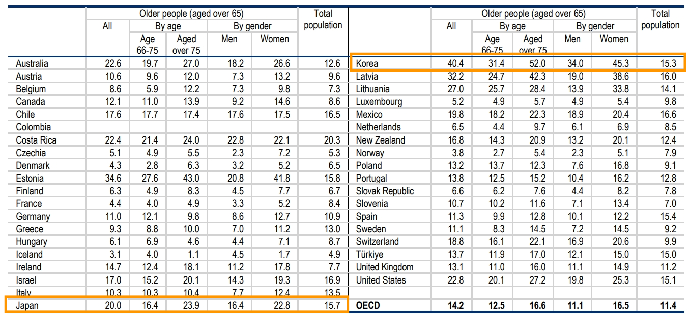
說 明：主要國家最新數據為2020年數據，以下國家除外：哥斯大黎加、芬蘭、拉托維亞、荷蘭、挪威、瑞典和美國(2021 年）、丹麥、法國、德國、匈牙利、斯洛伐克共和國、瑞士和土耳其（2019 年）、日本（2018 年）以及智利和冰島（2017 年）等。
資料來源：OECD(2023.12.31)Pensions at a Glance 2023。
2.按國際人口年齡中位數統計觀之(詳圖3-1)，日、韓兩國高齡化情形嚴重，而我國於2043年人口年齡中位數將超逾日本，僅次於韓國。
3.鑑於同屬亞洲之日、韓兩國刻正存在老年貧窮問題，我國人口老化快速，亦有半數高齡經濟戶長之可支配所得不敷支應消費支出，高齡家庭受物價指數上漲影響高於一般家庭，近來全球通膨情勢雖已和緩，惟美國大選結果仍牽動各項經濟指標，對於高齡家庭影響仍應多關注，建議高齡家庭CPI發布頻率由目前之一年一次酌予提高；配合國際間老年貧窮率計算基礎，公布我國老年貧窮率，俾利即時掌握高齡家庭受物價波動之影響及經濟狀況，政府能適時提供必要援助，確保老年經濟安全。

圖3-1 我國與國際主要國家年齡中位數趨勢圖
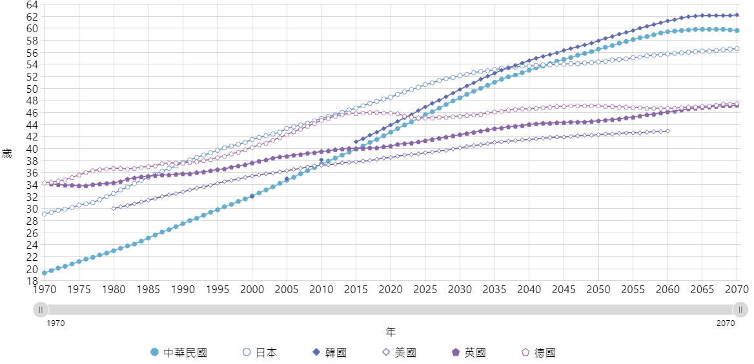
說 明：年齡中位數指將總人口年齡由小排至大，中間那個人之年齡，亦即一半人口年齡高於此數，另一半低於此數。
資料來源：國發會人口推估查詢系統(查調日期：113年7月12日)。

依主計總處基準，經濟戶長為65歲(含)以上，每戶人口不限年紀。
按「111 年家庭收支調查報告」之名詞定義，可支配所得=所得收入總計[受僱人員報酬+產業主所得+財產所得收入+自用住宅及其他營建物設算租金等8項]-非消費支出=消費+儲蓄。家庭收支調查相關所得內涵係依聯合國國民經濟會計制度(SNA)之規範，因此出售股票、土地或房屋等資產而獲利或損失也不計入可支配所得。
每人可支配所得係以每戶可支配所得除以戶量重新排序後，按人數計算。
行政院國情簡介「老人福利」，衛福部(113年3月29日)提供。
有關低收入戶及中低收入戶標準：1.低收入戶（1）家庭總收入平均分配全家人口，每人每月在當地區公告的最低生活費以下。（2）家庭財產未超過低收入戶適用的當地區公告金額。2.中低收入戶（1）家庭總收入平均分配全家人口，每人每月在當地區公告的最低生活費1.5倍以下。（2）家庭財產未超過中低收入戶適用之當地區公告一定金額。
主計總處112年8月18日新聞稿指出，高齡家庭物價指數(CPI)權數結構包括總指數、及食、衣、住、行、育樂、醫藥及雜項七大類指數。
為世界各國中央銀行對CPI所設之警戒值。
主計總處113年7月5日公布之113年6月我國物價變動概況。
國際上有關貧窮之測量，通常採相對貧窮概念，亦即貧窮線是相對於全國可支配所得，而非一個絕對數額，因此有關「老年貧窮率」之定義，歐盟及 OECD係將家庭可支配所得等值化為每人可支配所得，並分別採中位數 60%及 50%作為貧窮線，計算收入低於此貧窮線之老人比率。
「老年貧窮率」為這些老人可能處於低生活水準跡象之一，以此作為老人貧窮風險(risk)指標，並可進行國際間比較，指老人實際已落入貧窮之比率(Zaidi, A. 2010)，因老人尚可能有其他生活協助，如政府提供房屋、醫療等服務，及擁有個人財富及不動產。
主計總處112年11月10日新聞稿指出，以家庭收支調查資料推估我國相對貧窮人數比率111年為7.4%，均低於美國之15.1%(2021)、日本15.7%(2018)、南韓15.3%(2020)等，家庭收支調查相關所得內涵係依聯合國國民經濟會計制度(SNA)之規範，因此出售股票、土地或房屋等資產而獲利或損失也不計入家庭所得。

